Язык С++. Ввод-вывод информации. Переменные

Цель урока:

1. Объяснить детям, что такое язык программирования.
2. Дать понимание того, что такое синтаксис и словарь языка.
3. Научить обращаться с вводом и выводом информации.
4. Научить создавать переменные, менять их значения.
5. Сделать маленькое диалоговое приложение.

Требуемое оборудование:

|  |  |  |
| --- | --- | --- |
| № | Компоненты | Количество |
| 1 | Платы Arduino Uno или WAVGAT Uno | 12 |
| 2 | Провода типа вилка-вилка | 12*5+12(запас) |
| 3 | Резисторы номиналом 1Ком | 12+12(запас) |
| 4 | Потенциометр | 12+12(запас) |
| 5 | Светодиоды | 12+12(запас) |

План урока:

1. После приветствия объявляется тема урока.
2. Сборка цепи, в которой потенциометр меняет яркость светодиода.
3. Объясняется, что такое язык программирования, в частности С++.
4. Учитель рассказывает, что такое DevCpp IDE.
5. Дети знакомятся с интерфейсом DevCpp.
6. Дети создают пустой файл.
7. Учитель объясняет шаблон для проекта “Hello, world”.
8. Отдельно объясняется вывод данных “cout”.
9. Учитель объясняет, что такое переменная и типы данных.
10. Дети создают переменную типа “int” назвав ее “age”.
11. Дети включают библиотеку “cstring”.
12. Дети создают переменную типа “string” назвав ее “name”.
13. Учитель объясняет ввод данных“cin”.
14. Дети выводят значения этих переменных с “cout”.
15. Задача учащихся усложнить свою программу анкеты.

1. Часть урока.

Ребята, тема нашего сегодняшнего урока – “власть программиста в 21 веке”. Я расскажу вам, почему сегодняшний и каждый последующий день определяет именно программист. Как случилось, что эта профессия по значимости начинает приближаться к политикам, ученым, инженерам, фармацевтам. Примерим на себя роль программиста, используя язык программирования C++.

Сейчас же мы немного поработаем с Ардуино, собрав схему из потенциометра, светодиода и резистора.

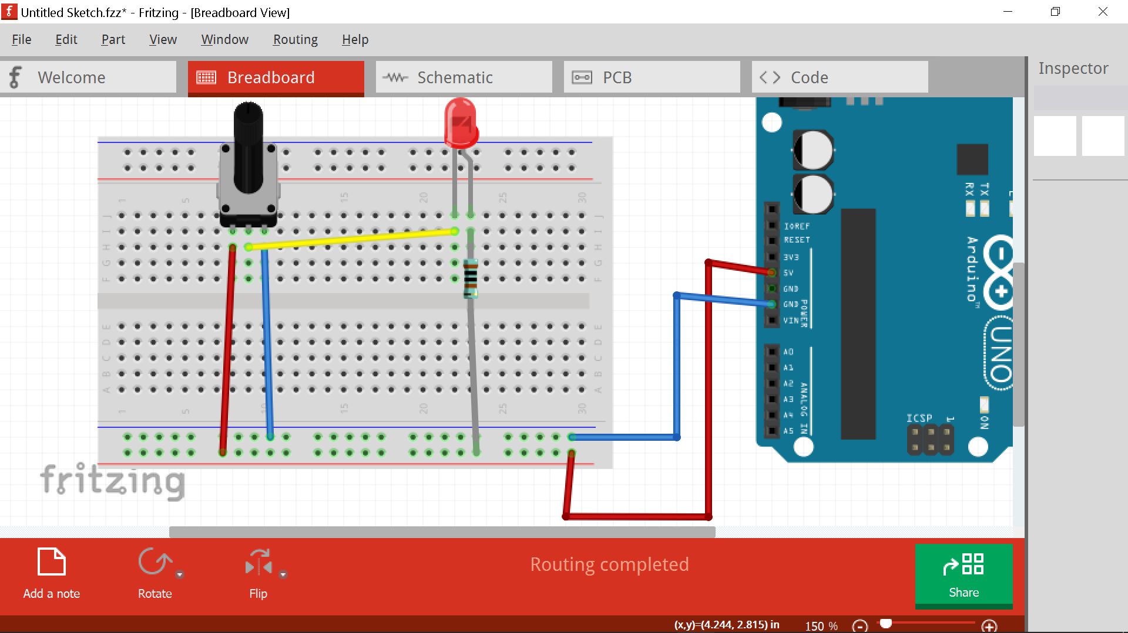

Давайте разберемся, что такое язык программирования? Ваши предположения.

Более точное определение:

Язык программирования – это инструмент, позволяющий человеку и компьютеру разговаривать на одном для них обоих языке. Языков программирования много. Вот фрагменты кода на разных языках программирования:



А какими же инструментами пользуются программисты для создания приложений?

Первый инструмент – это компьютер, на котором он создает программу и тестирует ее.

Второй инструмент – это текстовый редактор. На нем программист пишет программный код в виде текста команд (приказов) компьютеру.

Третий инструмент – это компилятор, программа, которая читает программный код и преобразует ваши приказы в настоящую программу.

И четвертый инструмент – это язык программирования, который дает список слов, которые будут понятны компьютеру.

Я вам открою тайну – три последних инструмента можно объединить в один и он будет называться IDE (Integrated Development Environment), интегрированная среда разработки.

Это программа, в которой уже есть текстовый редактор, компилятор, и сам словарь языка программирования. Сегодня мы будем программировать на языке программирования в среде разработки Dev C++. Зайдите в Dev C++.



Теперь мы с вами напишем нашу первую программу на чистом С++.

Для этого перепишите строчки

#include<iostream>

#include<cstring>

Эта строчка дает нам возможность использовать инструменты С++, которые были написаны другими программистами. iostream – это библиотека, в которой есть много функций.

Далее перепишите строчку

using namespace std;

Эта строчка переводится на русский, как “Использовать пространство имен std”. Пространство имен – это полочка, в которой есть указатели на ту или иную функцию. Так как функций много, нужно разделять их в разные группы. Пространства имен и есть такие группы. STD – это стандартные функции и классы.

Дальше идет точка входа в программу.

int main(){

return 0;

}

Точка входа в программу – это место, где ваша программа начинает создаваться в вашем компьютере. В любом языке есть эта точка входа. В Ардуино С точка входа – это void setup() и void loop(), а в С++ это int main().

Теперь внутри фигурных скобок мы можем прописывать действия, которые нам нужны.

Для начала напишем нашу первую программу “Hello, world”.

Внутри блока int main(){} напишите следующую строчку:

cout << “Hello, world” <<endl;

cout – это Console Out. Вывод на консоль (консоль – это устройство вывода любой информации)

Любой обычный текст записывается в кавычках: “Simple text”.

endl – это end of line, то есть конец строки.

Вот окончательный вариант кода:

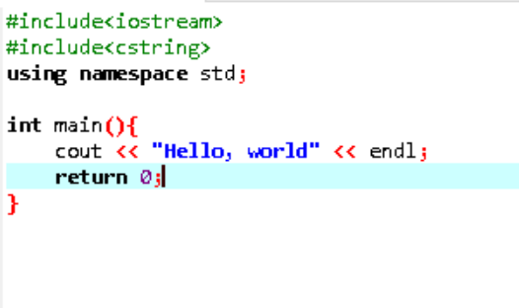

Теперь найдите в верхней панели инструментов следующий значок.



Кликните по нему и ваша программа активируется. Сначала идет компиляция – сборка всех ваших команд и создание из них полноценной программы. Затем программа активируется, и вы видите результат.

Если произошла ошибка, посмотрите внимательно:

1. Правильно ли вы записали команды.
2. Не пропустили ли вы знак ; после завершения команды.
3. Закрывается ли ваш текст “Hello, world” кавычками.
4. Вы точно пишите ваши команды внутри фигурных скобок { }?

Мы научились выводить обычный текст. Теперь я научу вас создавать переменные.

Давайте, сделаем программу, которая отображает ваше имя и ваш возраст.

Для сохранения возраста мы используем числа, а для записи имени текст.

Попробуйте отобразить ваше имя и возраст в программе.

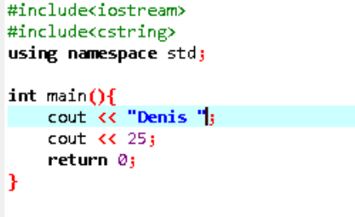

Теперь попробуйте по другому:

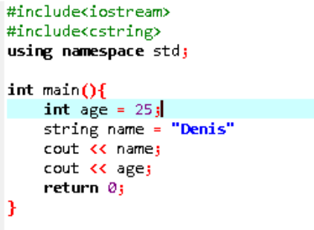

Создаем переменную, которая будет хранить целые числа.



Int – это число целого типа (integer – целое число)

age – это название переменной, которая хранит информацию



string – это строка, которая хранит обычный текст в виде последовательностей букв .

name – это имя переменной.





Теперь вместо того, чтобы постоянно вспоминать, что вы должны написать, вы можете написать все имена и возраста ребят в начале, а далее просто обращаться к переменным.

Вот окончательный вариант вашей программы:

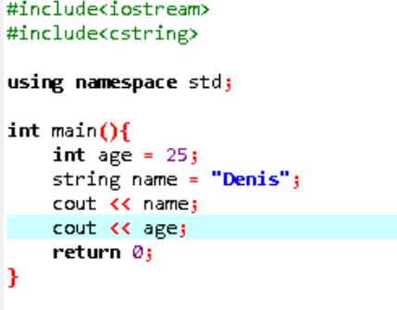

Теперь добавьте новые переменные для хранения имени вашего друга. Но помните, что названия переменных при создании не должны повторяться.

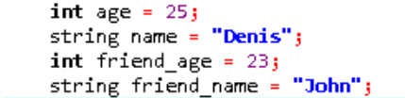

Теперь выведите на консоль (экран) ваше имя и имя вашего друга.

Мы с вами изучили основной вывод информации в С++, теперь мы разберемся, как работает ввод информации от пользователя.

Удалите все ваши команды внутри функции int main();

Напишите следующий текст:

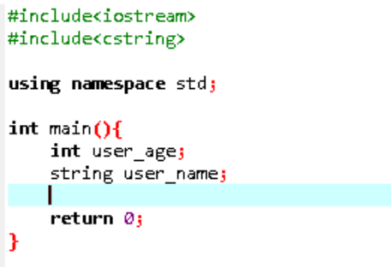

Мы с вами сделаем маленькую форму входа в систему по имени и возрасту пользователя. “Пользователь” на английском будет “user”.

Далее используем cin. cin – это “console input” (консольный ввод).

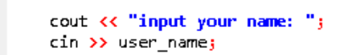

Мы предложили пользователю ввести его имя

Мы считываем его имя.

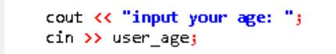

Мы предложили пользователю ввести его возраст

Мы считываем его возраст.

Теперь выведем результат ввода пользователя

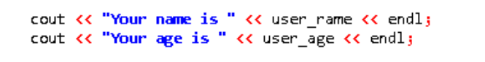

Ваша окончательная программа:

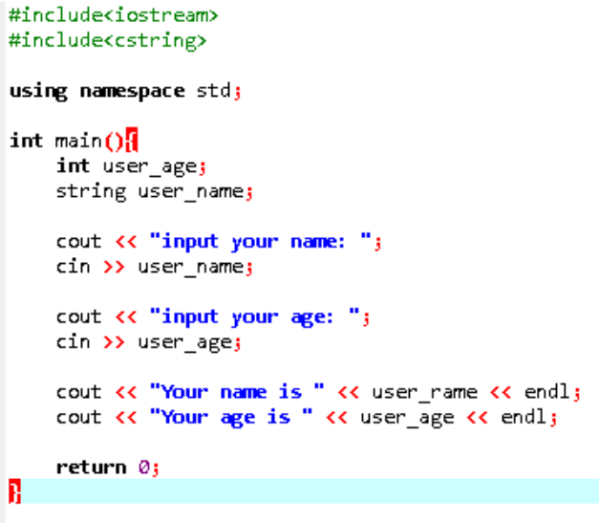

Теперь, попробуйте запустить и проверить результат вашей работы.

Задание. Сделайте так, чтобы вы могли узнать еще и фамилию пользователя.